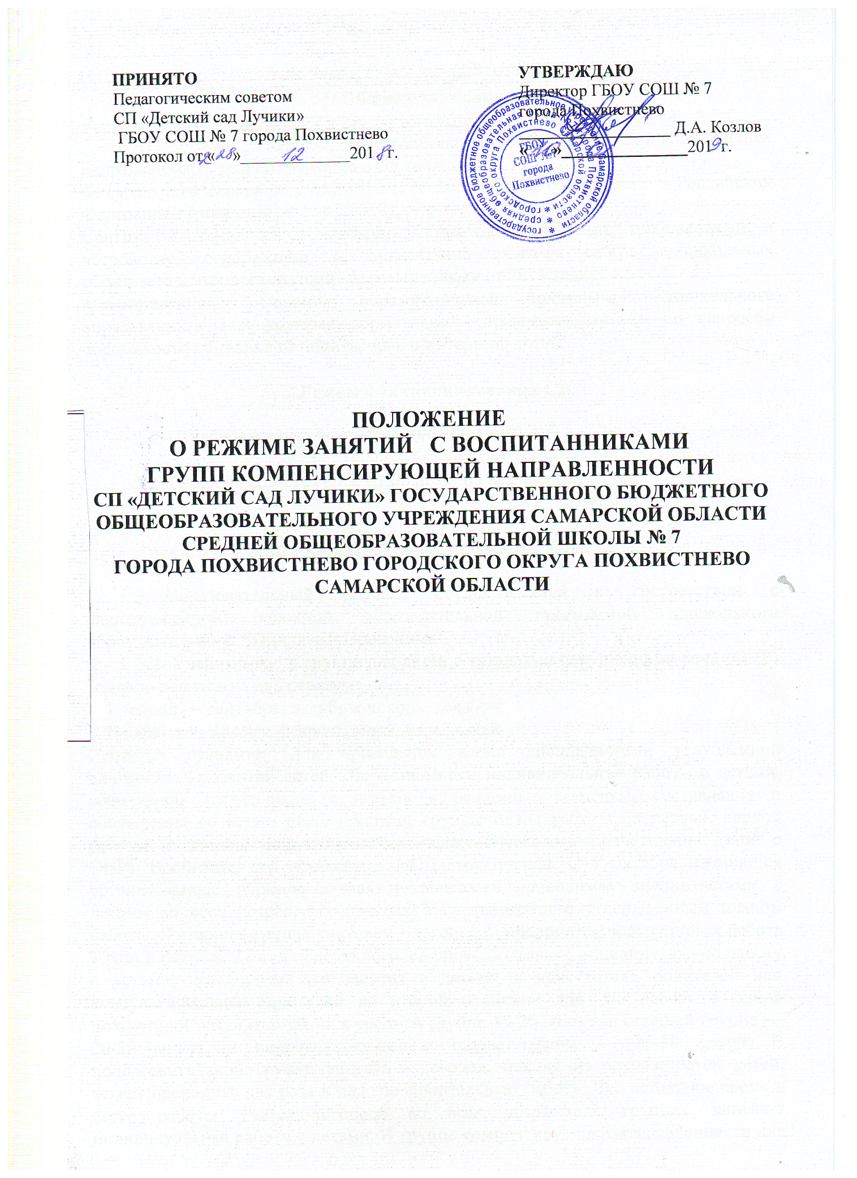

- Общие положения

1.1. Режим НОД с воспитанниками в группах компенсирующей направленности разрабатывается в соответствии с:
Федерального Закона от 29.12.2012 г. № 273-ФЗ «Об образовании в Российской Федерации» (редакция от 25.12.2018);
СанПин 2.4.1.3049-13 «Санитарно- эпидемиологическими требованиями к устройству, содержанию и организации режима работы дошкольных образовательных организаций» (с изменениями от 2015 года);
адаптированной основной образовательной программой дошкольного образования СП и другими нормативно - правовыми актами по вопросам образования, социальной защиты прав и интересов детей.

2.Режим функционирования СП

2.1. СП работает по 5-дневной рабочей неделе.

2.2. Режим работы групп с 07.00 до 19.00 (12 часов).

3.Режим НОД воспитанников с ОВЗ

3.1.Образовательный процесс осуществляется в соответствии с адаптированной основной образовательной программой дошкольного образовательного СП (далее – Программа),
3.2. Учебный год в группе для детей с тяжелыми нарушениями речи (ОНР) условно делится на два периода:
I период — сентябрь, октябрь, ноябрь, декабрь;
- период — январь, февраль, март, апрель, май.
Сентября отводится для проведения всеми специалистами углубленной диагностики развития детей, сбора анамнеза, индивидуальной работы с детьми, совместной деятельности с детьми в режимные моменты, составления и обсуждения со всеми специалистами группы плана работы на первый период работы (в рамках психолого-медико-педагогического сопровождения детей с ОНР). Воспитателями проводится НОД этот период. С 1 октября начинается организованная образовательная деятельность проводимая специалистами с детьми во всех возрастных группах в соответствии с утвержденным планом работы. В старшей группе учителем - логопедом проводится подгрупповая работа 3 раза в неделю, 2 раз в неделю логопед проводит только индивидуальную работу с детьми, индивидуальные занятия с детьми в присутствии родителей или консультирование родителей во второй половине дня. На работу с одной подгруппой детей отводится в средней группе 15-20 минут, в старшей группе — 20-25 минут, в подготовительной к школе группе — 25-30 минут. В подготовительной группе учитель - логопед, исходя из возможностей детей, может проводить два раза в неделю фронтальную работу. Все остальное время в сетке работы учителя-логопеда во всех возрастных группах занимает индивидуальная работа с детьми. В группе компенсирующей направленности для детей с тяжелыми нарушениями речи (ОНР) возможно сокращение продолжительности организованной образовательной деятельности, чтобы не допустить переутомления и дезадаптации детей, так как в сетке такой группы больше видов работы с детьми; в данной группе работает большее количество специалистов, а превышение недельной нагрузки на ребенка недопустимо.
3.3. Виды совместной деятельности воспитанников с ОВЗ и нормативным развитием в условиях частичной инклюзии.
3.3.1 Совместная игровая деятельность. Не менее 2 раз в неделю дети объединяются в специально оборудованной комнате, либо на прогулочном участке для проведения сюжетно – ролевых игр. Предметное оснащение помещения (участка) соответствует возрастным и психическим особенностям детей с нормативным развитием и ОВЗ. Во время игровой деятельности дети общеразвивающих групп выполняют не только роли по сюжету игр, но и роли – педагогов – наставников, помогающих детям с ОВЗ вступать в простейшие взаимодействия по ходу игры. Вся деятельность ведется под наблюдением воспитателей, при необходимости учителя-логопеда или учителя – дефектолога.
3.3.2. Совместные прогулки, развлечения, праздничные мероприятия, театрализованные мероприятия. Совместная творческая деятельность способствует формированию у ребенка с ОВЗ модели здоровой, полноценной жизни, предоставляет условия для наиболее полного раскрытия его потенциала. Для обычных детей опыт совместной творческой деятельности с детьми с ОВЗ при правильно организованной и продуманной воспитательной работе приводит к формированию у них внимательного и заботливого отношения к своим сверстникам с ОВЗ, способствует формированию активной жизненной позиции, проявлению таких черт характера как толерантность, доброжелательность, великодушие, человеколюбие.

4.Ответственность сторон

4.1. Администрация СП, воспитатели, специалисты несут ответственность за жизнь, здоровье детей, реализацию в полном объеме адаптированных основных образовательных программ, соответствие применяемых форм, методов и средств организации образовательного процесса возрастным, психофизиологическим особенностям детей.

5. Сроки действия положения.

5.1.Настоящее Положение принимается педагогическим советом и утверждается директором ГБОУ СОШ № 7 города Похвистнево.
Срок данного Положения не ограничен. Данное Положение действует до принятия нового.
5.2. В Положение могут быть внесены изменения или дополнения. Предложения о внесении или дополнении в Положение обсуждаются на педагогическом совете и фиксируется в протоколе педагогического совета. В следствии чего, создается приказ о внесении изменений или дополнений в Положение.

